Název školy: | ZŠ a MŠ T. G. Masaryka Fulnek
Autor: | Mgr. Pavla Kešeláková
Název: | VY_52_INOVACE_PR.1.2-6
Téma: | Člověk -Každý jsme jiný
Číslo projektu: | CZ.1.07/1.4.00/21.0903


Název školy: ZŠ a MŠ T. G. Masaryka FULNEK, příspěvková organizace
Autor: Mgr. Pavla Kešeláková
Datum vytvoření: leden. 2012
Ročník: 1. ZŠ /6 -7 let/
Vzdělávací oblast: Člověk a jeho svět, Prvouka
Téma: Člověk - Každý jsme jiný
Anotace:
Materiál obsahuje pracovní list pro žáky, na kterém žák srovnává své oblíbené činnosti se svým kamarádem.
Zjišťují, co mají společného a co odlišného, hledají společné zájmy.

JÁ KAMARÁD
KAŽDÝ JSME JINÝ:

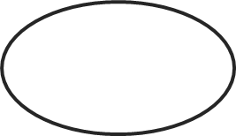
_______________________ ______________________

Barva

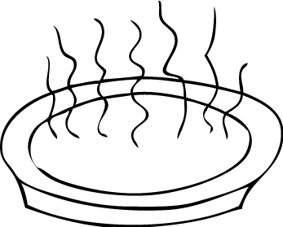
Jídlo


Zvíře


Roč. období

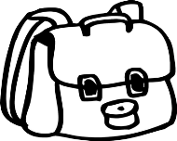
Vyuč. předmět

MÁME NĚCO SPOLEČNÉHO?


Nakresli:

Zdroj:
Obrázky v pracovním listě jsou použity z výukových klipartu:
Dosli

